Manual de Usuario
Software para la Gestión de Prácticas Académicas

Proyecto Integrador - Ingeniería de Sistemas
Universidad de Investigación y Desarrollo - UDI
Autores: Jesus Daniel Rueda Castillo y Jose Fernando Rincón Barrios
Periodo académico: 2026-I

Tabla de contenido
- Introducción
  - Documentos relacionados
  - Descripción
  - Alcance del manual
- Introducción al sistema
  - Requisitos de uso
  - Ingreso al sistema
  - Componentes de interfaz
- Uso del sistema por rol
  - Director / Administrador
  - Coordinador
  - Institución receptora
  - Docente asesor
  - Estudiante
- Guía rápida de botones
- Recomendaciones y solución de problemas
- Glosario

1. Introducción
El presente manual de usuario tiene como finalidad orientar a los usuarios del Software para la Gestión de Prácticas Académicas en el uso correcto de las pantallas, módulos y funciones disponibles según el rol asignado dentro del sistema.
La aplicación permite centralizar los procesos relacionados con programas académicos, cursos, prácticas, grupos, usuarios, asignación de docentes, matrícula de estudiantes, seguimiento de horas, evaluación con rúbricas, registro de actividades, cuestionarios, reportes y gestión de incidencias u observaciones.
1.1 Documentos relacionados
Documento | Descripción
Prototipo de alta fidelidad | Documento base donde se describen las interfaces y los módulos funcionales del sistema.
Manual técnico | Documento dirigido al equipo de soporte y mantenimiento, con instalación, arquitectura, base de datos y pruebas.
Modelo de base de datos | Modelo entidad-relación y modelo relacional utilizados para construir el esquema de datos.

1.2 Descripción
El sistema está diseñado para facilitar la administración de prácticas académicas en programas de licenciatura. Su interfaz se organiza por roles, de manera que cada usuario visualiza únicamente las opciones que corresponden a sus responsabilidades.
1.3 Alcance del manual
• Explicar el ingreso al sistema mediante correo electrónico y contraseña.
• Describir los componentes principales de las pantallas.
• Presentar el funcionamiento de los módulos por rol.
• Explicar los botones y acciones disponibles para el usuario final.
2. Introducción al sistema
El software funciona como una aplicación de escritorio desarrollada en Java, con formularios visuales para registrar, consultar, modificar y eliminar información académica. La información se almacena en una base de datos Oracle y se consulta desde los módulos del sistema según el tipo de usuario autenticado.
2.1 Requisitos de uso
Requisito | Descripción
Equipo | Computador de escritorio o portátil con Windows.
Aplicación | Proyecto Java ejecutado desde NetBeans o mediante archivo ejecutable/JAR configurado.
Base de datos | Oracle Database 10g/XE con el esquema del proyecto cargado.
Usuario | Correo electrónico y contraseña registrados por el administrador.
Resolución sugerida | 1366 x 768 o superior para visualizar correctamente las tablas y formularios.

2.2 Ingreso al sistema
Para iniciar sesión, el usuario debe escribir su correo electrónico y contraseña. Si la información es válida, el sistema abrirá automáticamente el panel correspondiente al rol asignado. Si los datos son incorrectos, se debe verificar que el correo esté registrado y que el usuario se encuentre activo.
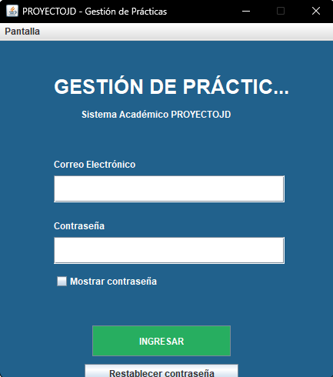
Figura 1. Pantalla de inicio de sesión del sistema.
2.3 Componentes de interfaz
• Menú lateral: permite navegar entre los módulos disponibles para el usuario.
• Barra superior: muestra el nombre del sistema y el usuario autenticado.
• Campos de formulario: permiten registrar o actualizar información.
• Tablas de consulta: muestran los registros almacenados en la base de datos.
• Botones de acción: permiten guardar, buscar, limpiar, actualizar, eliminar o cerrar ventanas.
3. Uso del sistema por rol
3.1 Director / Administrador
El Director o Administrador tiene acceso a los módulos principales de gestión académica y de configuración. Desde su panel puede supervisar indicadores generales, administrar usuarios, programas, cursos, prácticas y reportes.
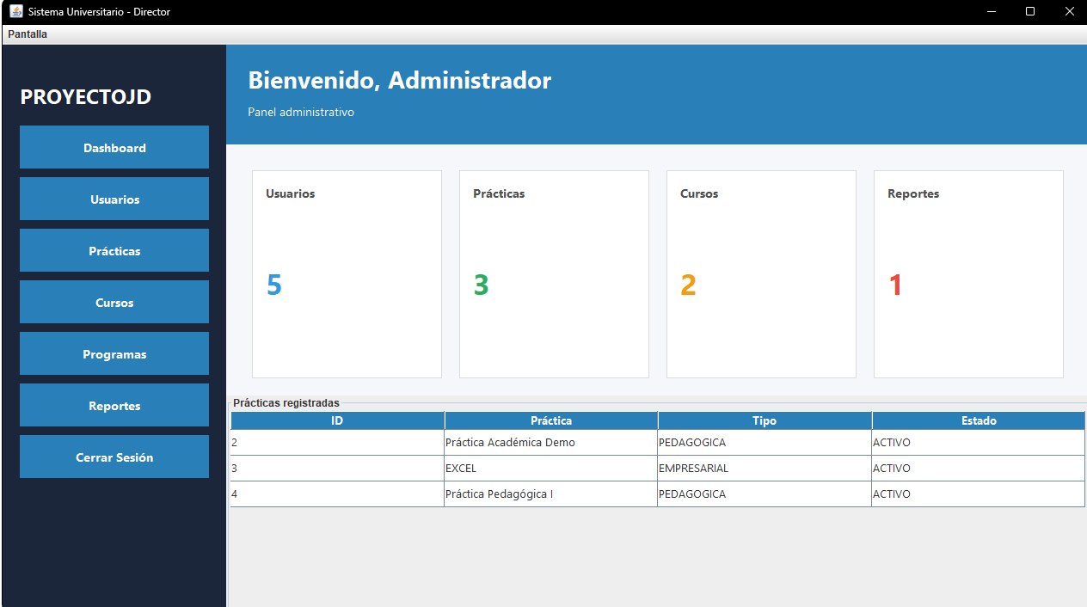
Figura 2. Panel principal del administrador con indicadores generales.
En el módulo de usuarios se registran, consultan y administran los datos de estudiantes, docentes, coordinadores, instituciones y directores. El administrador puede diligenciar la información básica, definir el tipo de usuario, cambiar el estado y gestionar credenciales desde la pestaña de seguridad.
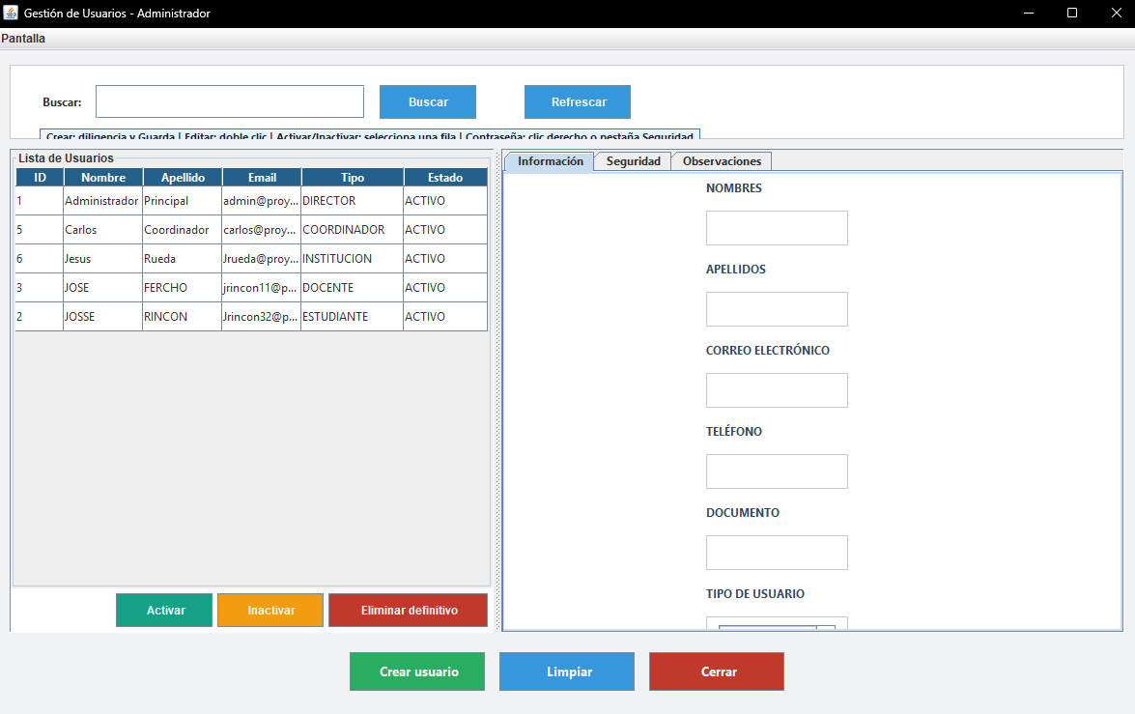
Figura 3. Gestión de usuarios del sistema.
En el módulo de prácticas se crean y actualizan las prácticas académicas asociadas a un programa. El usuario puede definir título, descripción, horas requeridas, tipo de práctica y estado del registro.
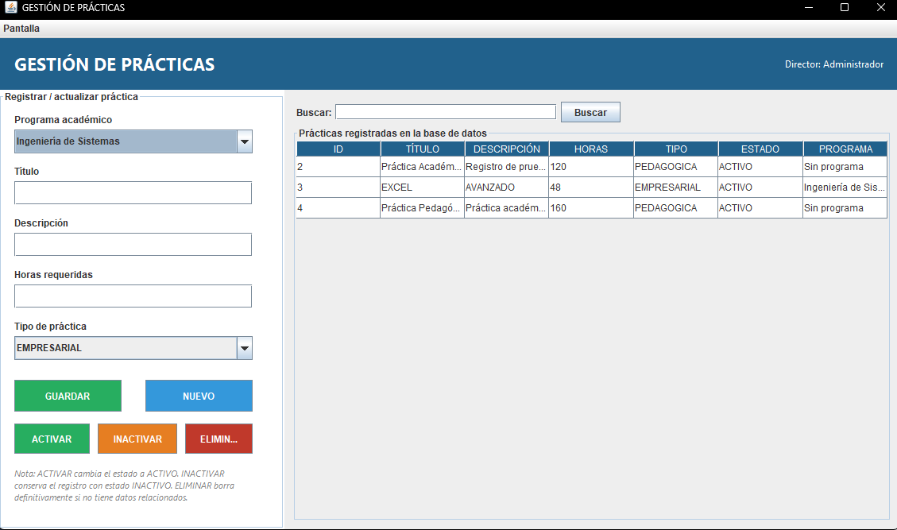
Figura 4. Registro y consulta de prácticas académicas.
El módulo de cursos permite registrar cursos por programa académico, indicando nombre, código, créditos, programa asociado y descripción. Esta información sirve para vincular asignaturas con prácticas académicas.
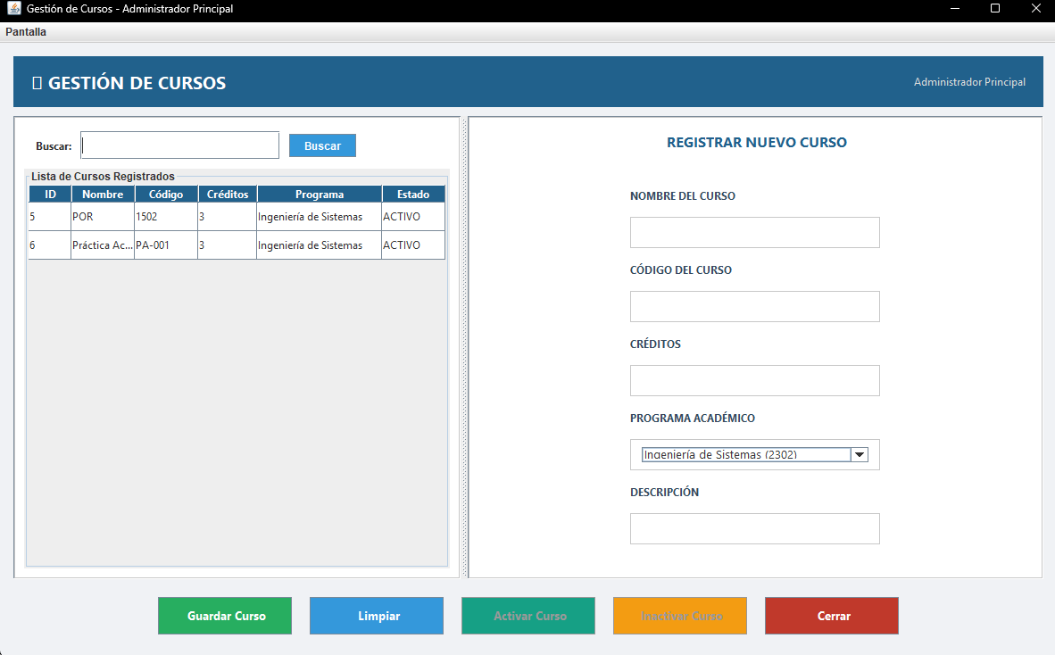
Figura 5. Gestión de cursos académicos.
En el módulo de programas se gestionan los programas académicos, su código, facultad, duración en semestres, descripción y estado. Estos datos son la base para organizar cursos y prácticas.
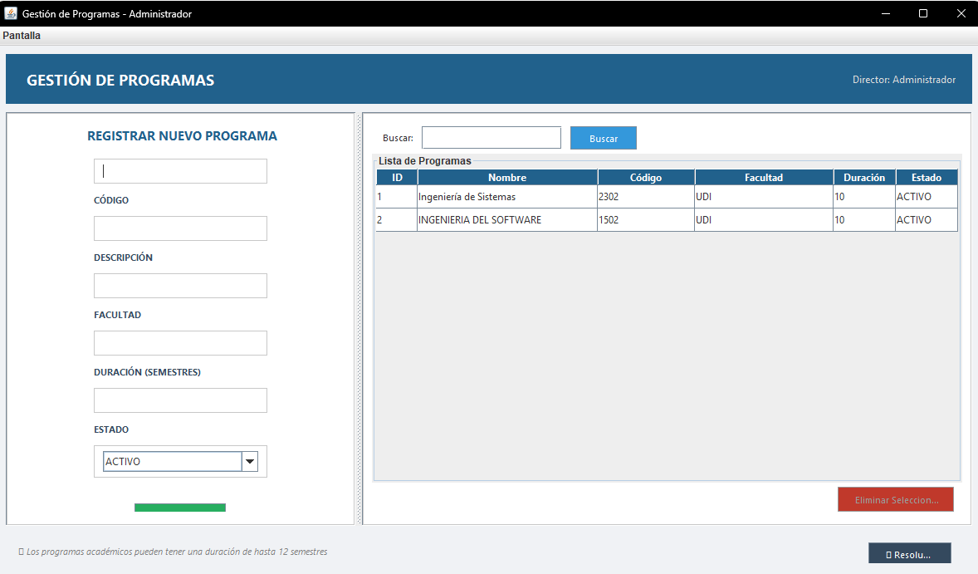
Figura 6. Gestión de programas académicos.
El módulo de reportes permite registrar reportes, actualizar su estado, documentar descripción y comentarios, eliminar reportes y exportar información en PDF cuando corresponda.
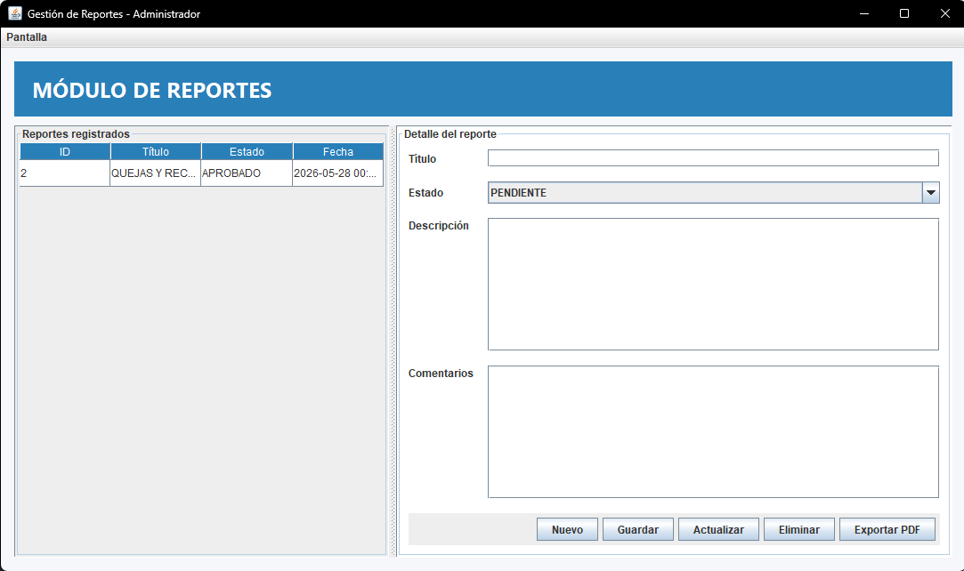
Figura 7. Módulo de reportes.
3.2 Coordinador
El Coordinador administra la operación diaria de las prácticas. Puede consultar indicadores del proceso, asignar docentes a grupos, matricular estudiantes, gestionar instituciones receptoras y validar el avance de horas.
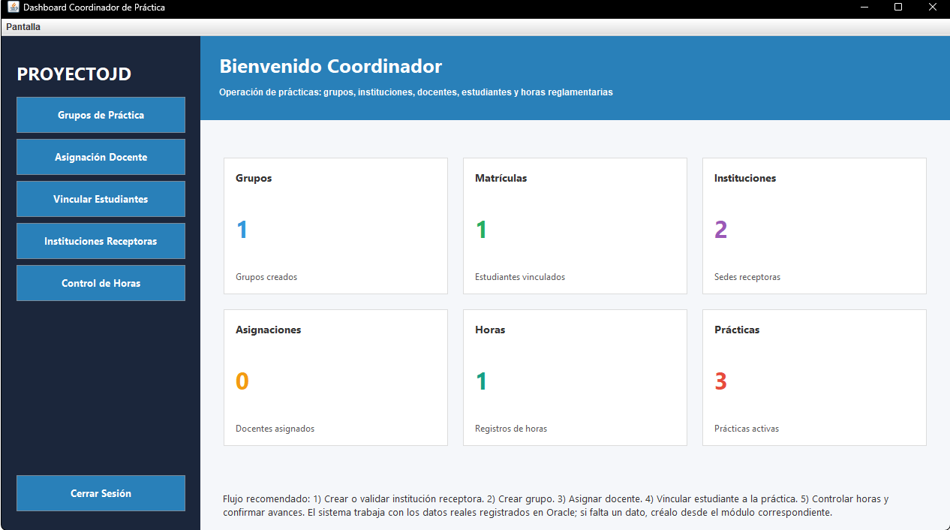
Figura 8. Panel principal del coordinador.
La asignación docente permite relacionar un docente asesor con un grupo de práctica. Para completar el proceso se selecciona grupo, docente, rol, fecha de asignación y estado.
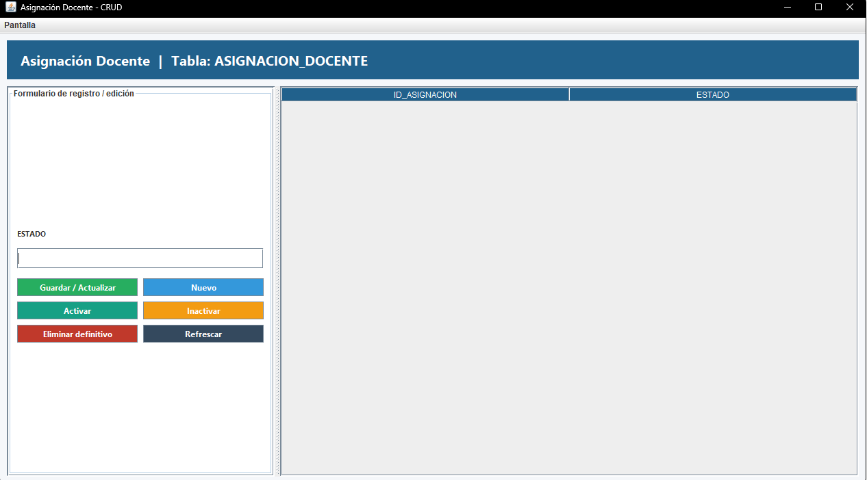
Figura 9. Asignación de docente a grupo de práctica.
El módulo de matrícula permite vincular estudiantes a grupos y prácticas. El coordinador debe seleccionar la información requerida, validar el cupo y guardar el registro para que el estudiante pueda iniciar su seguimiento.
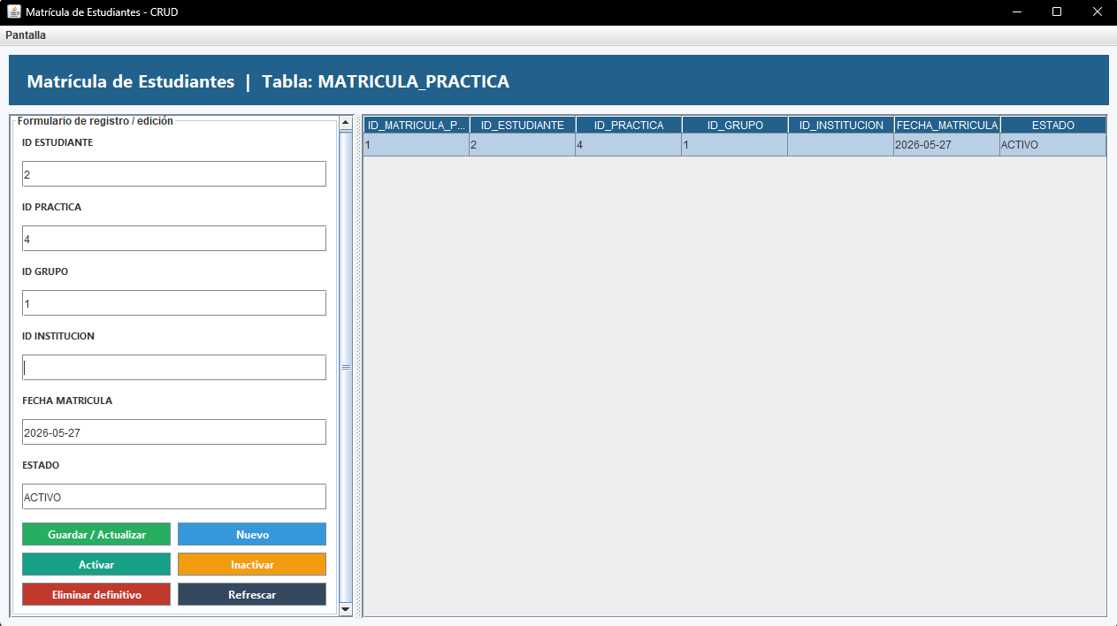
Figura 10. Matrícula de estudiantes en práctica.
El módulo de instituciones permite registrar los datos de las instituciones receptoras, sus convenios, contacto y ubicación. Esta información se usa para asignar estudiantes y controlar el desarrollo de la práctica.
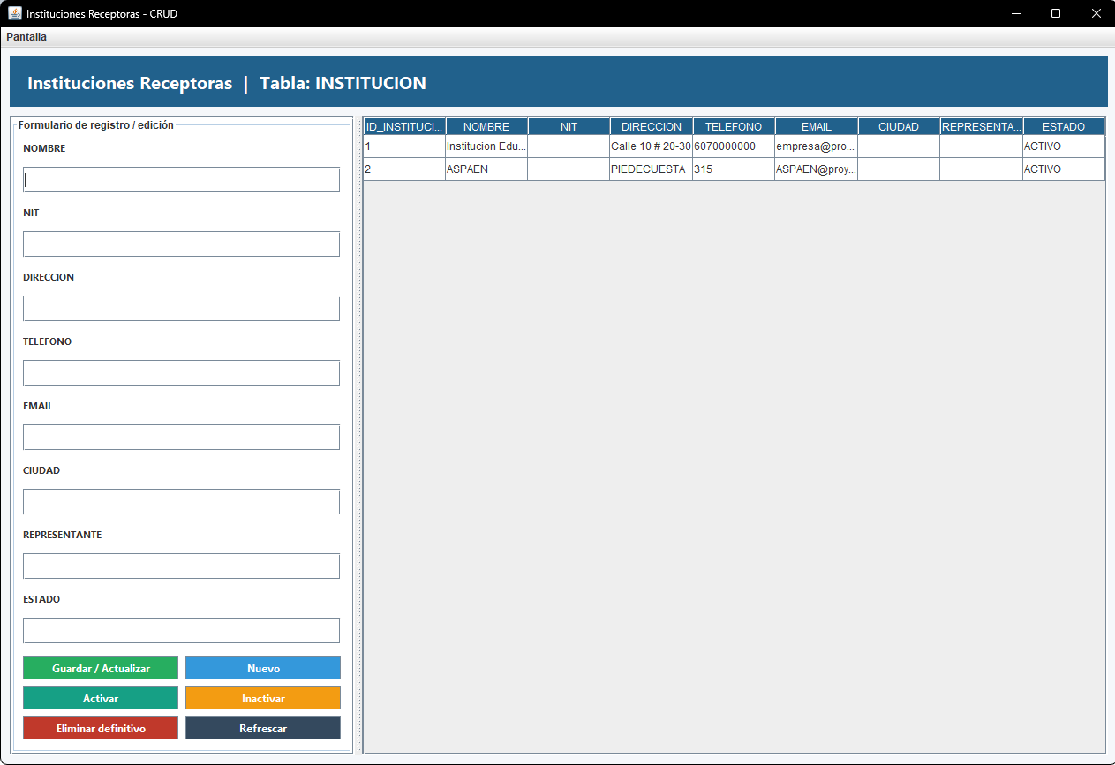
Figura 11. Gestión de instituciones receptoras.
La evaluación de horas permite verificar el cumplimiento de horas de práctica. El coordinador puede revisar registros por estudiante y cambiar estados según el avance confirmado.
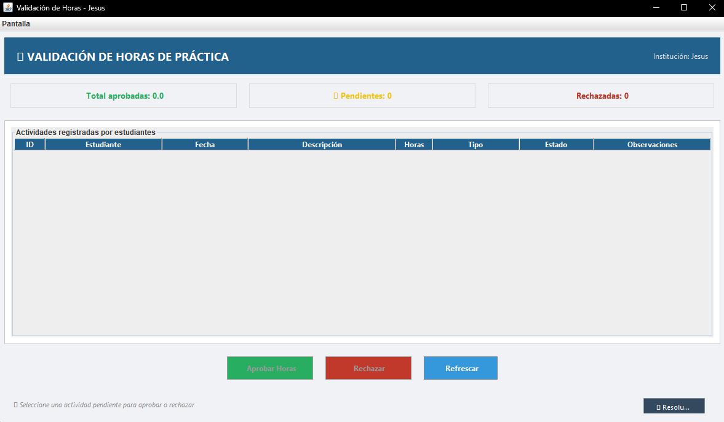
Figura 12. Evaluación y control de horas de práctica.
3.3 Institución receptora
La Institución Receptora consulta los estudiantes asignados, revisa los avances de práctica y puede apoyar la confirmación de horas o solicitudes relacionadas con la sede de práctica.
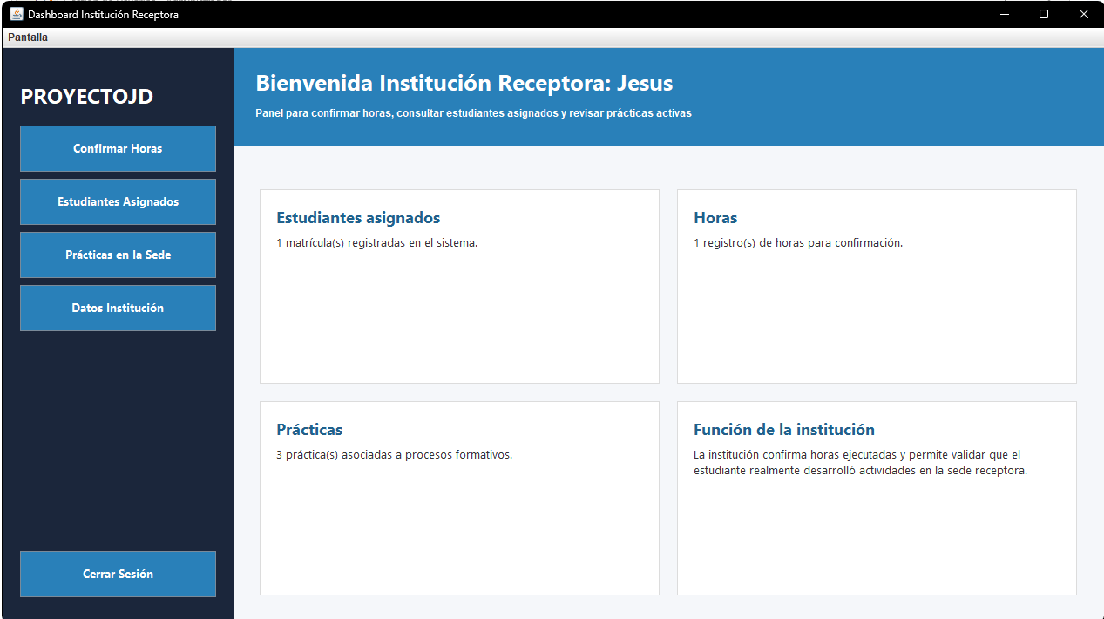
Figura 13. Panel principal de la institución receptora.
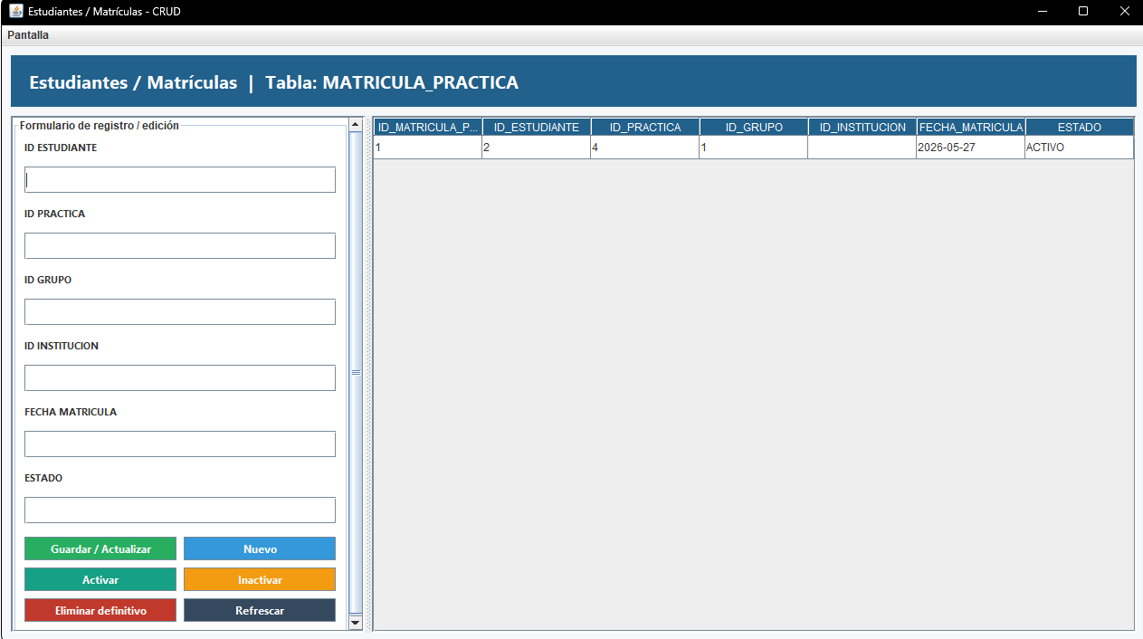
Figura 14. Consulta de estudiantes asignados a la institución.
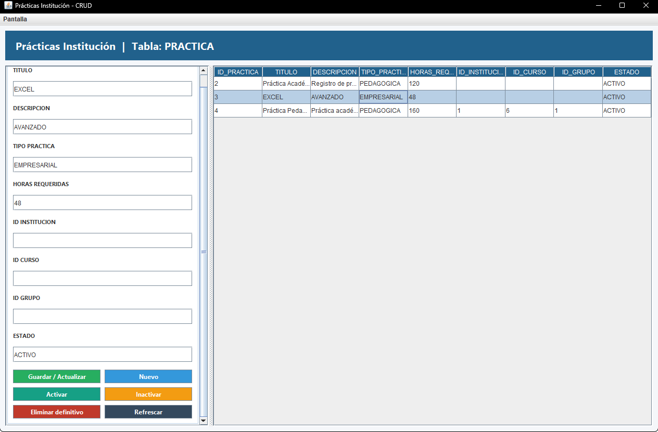
Figura 15. Prácticas vinculadas con la institución.
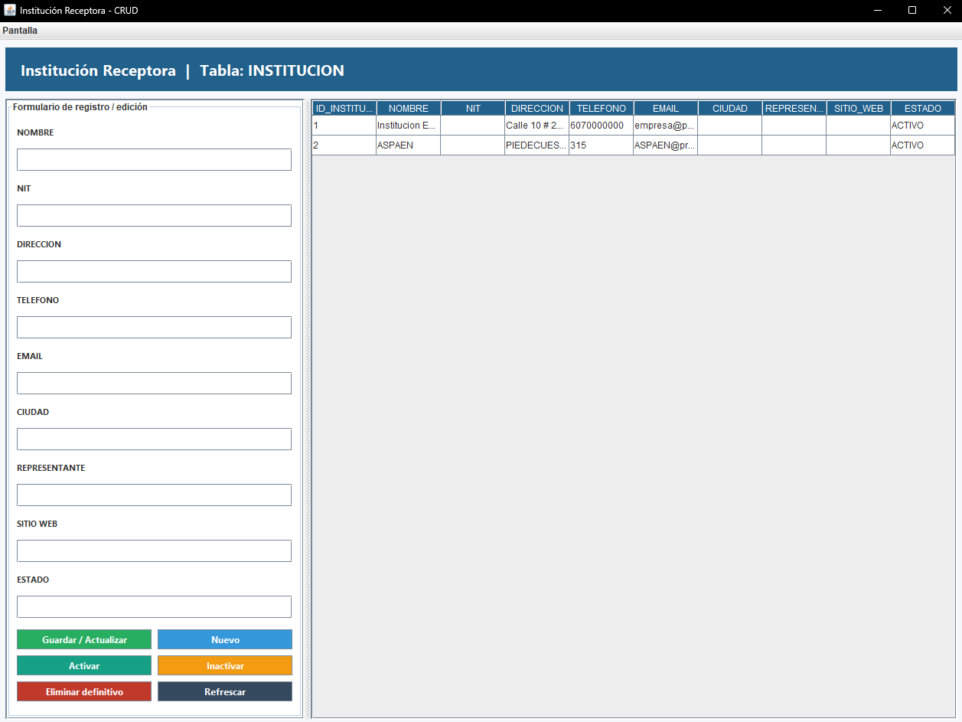
Figura 16. Solicitudes y seguimiento desde institución receptora.
3.4 Docente asesor
El Docente Asesor acompaña el proceso formativo de los estudiantes. Desde su panel puede gestionar rúbricas, preguntas, evaluaciones, observaciones y retroalimentación.
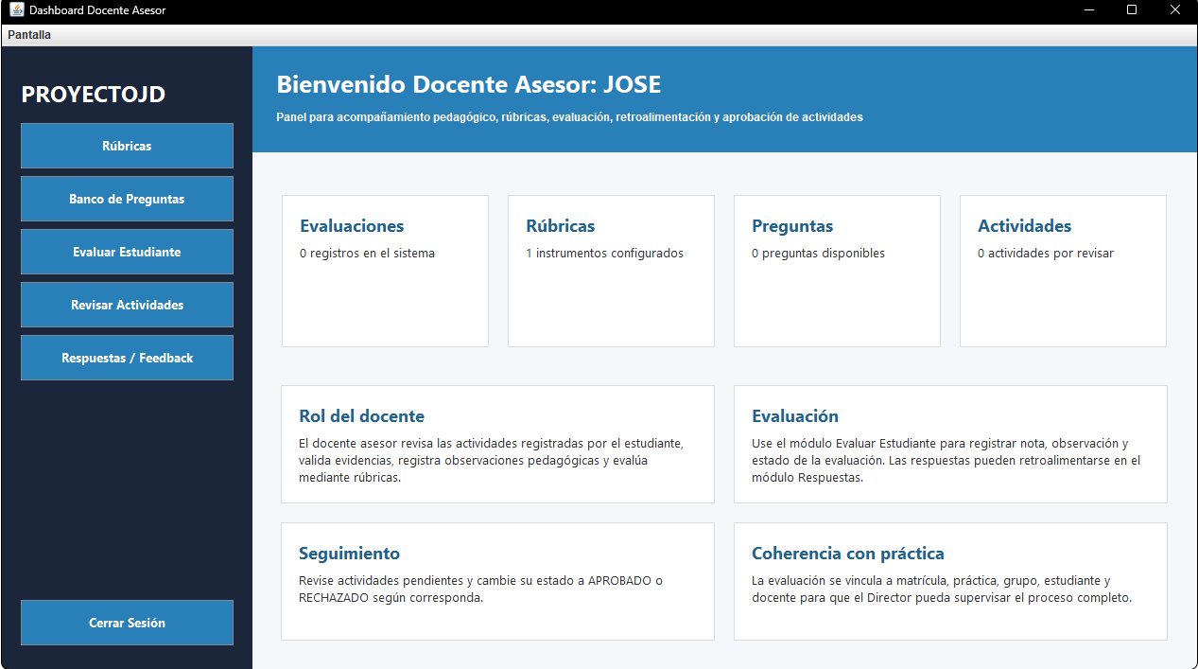
Figura 17. Panel principal del docente asesor.
La gestión de rúbricas permite crear instrumentos de evaluación, seleccionar criterios y definir niveles de desempeño. Este módulo ayuda a calcular una valoración más objetiva del estudiante.
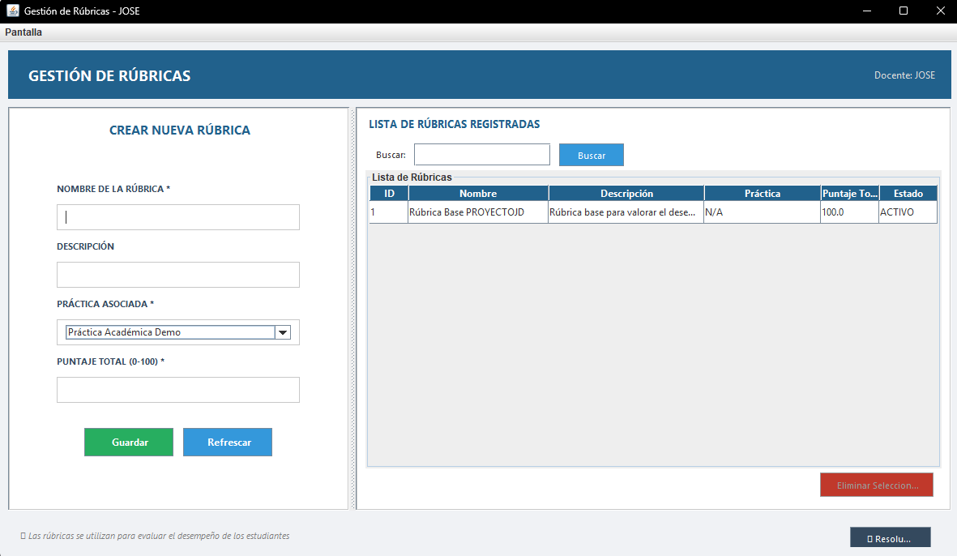
Figura 18. Gestión de rúbricas.
El banco de preguntas permite registrar preguntas asociadas a evaluaciones. Las preguntas pueden utilizarse en cuestionarios de seguimiento y actividades de evaluación.
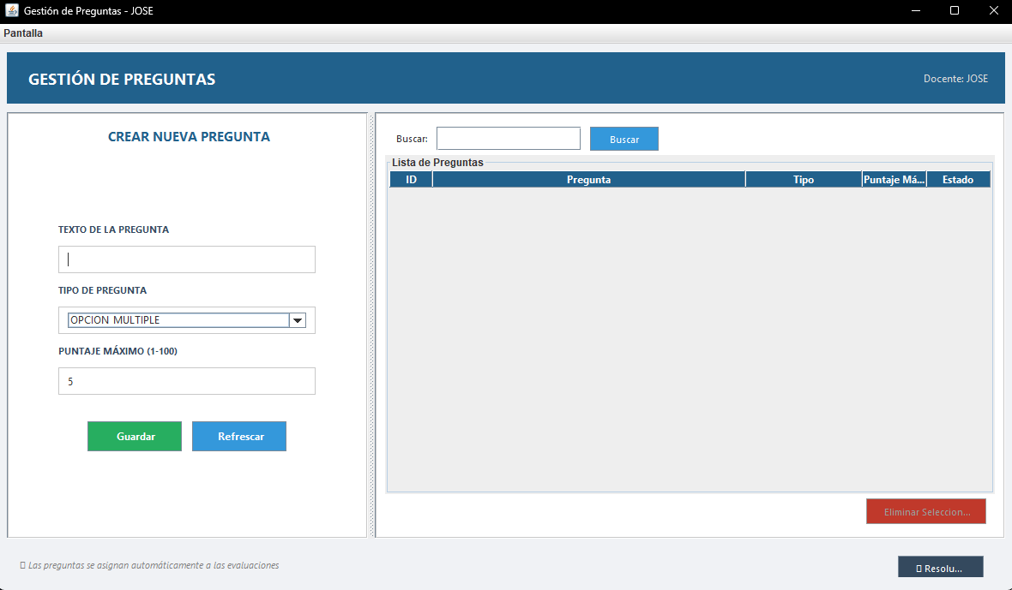
Figura 19. Gestión de preguntas de evaluación.
El módulo de evaluaciones permite registrar la información de desempeño del estudiante, la nota, el estado y las observaciones correspondientes al proceso académico.
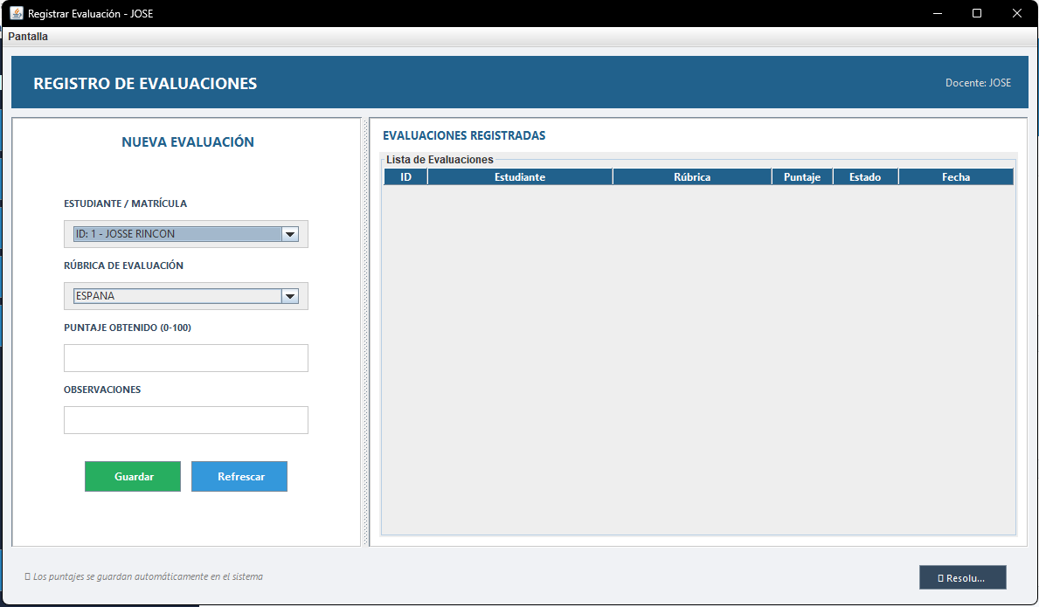
Figura 20. Registro de evaluaciones.
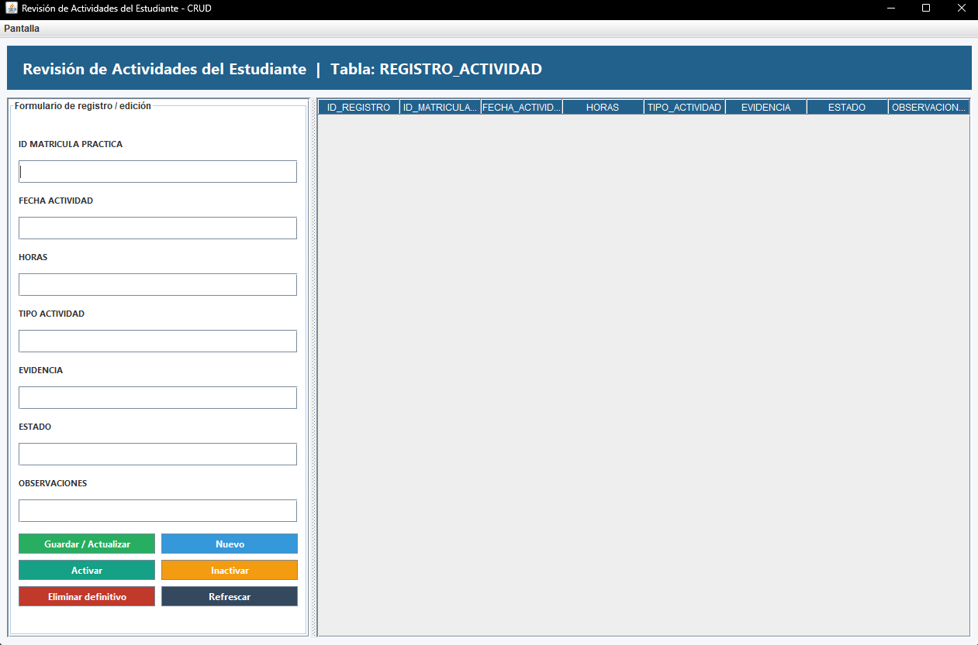
Figura 21. Revisión de actividades de estudiantes.
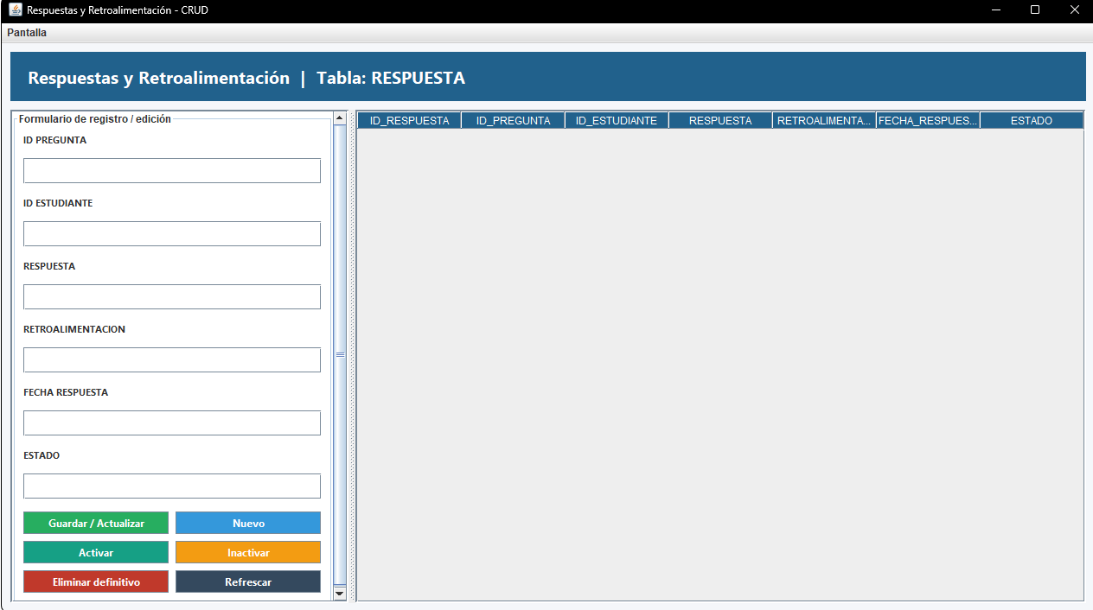
Figura 22. Respuestas y retroalimentación del docente.
3.5 Estudiante
El Estudiante utiliza el sistema para consultar su estado de práctica, registrar actividades, responder cuestionarios, revisar reportes y consultar calificaciones o retroalimentaciones.
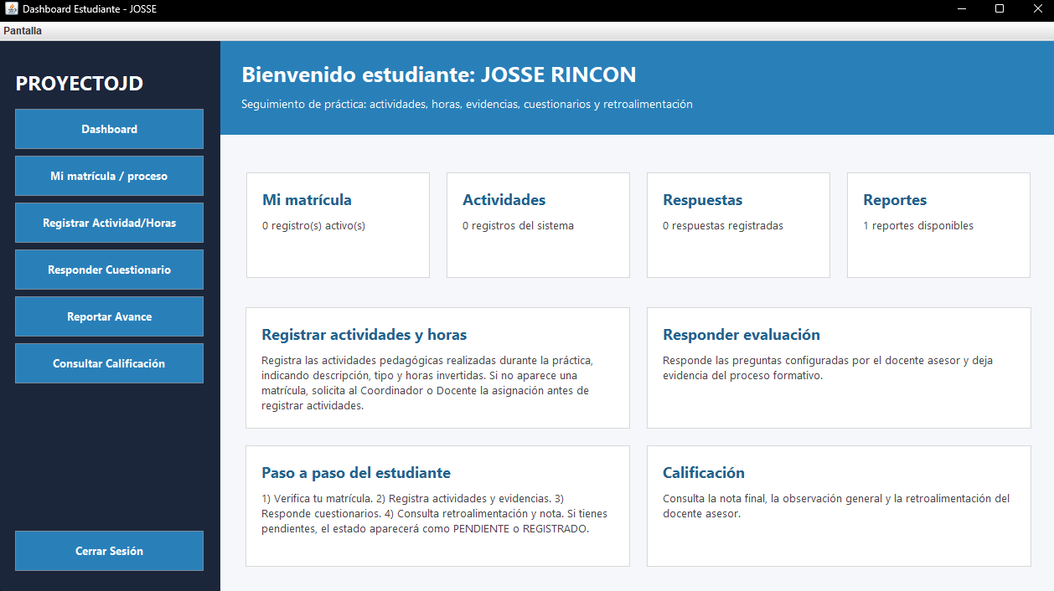
Figura 23. Panel principal del estudiante.
El registro de actividades permite documentar fecha, horas, descripción y evidencia de las actividades realizadas durante la práctica.
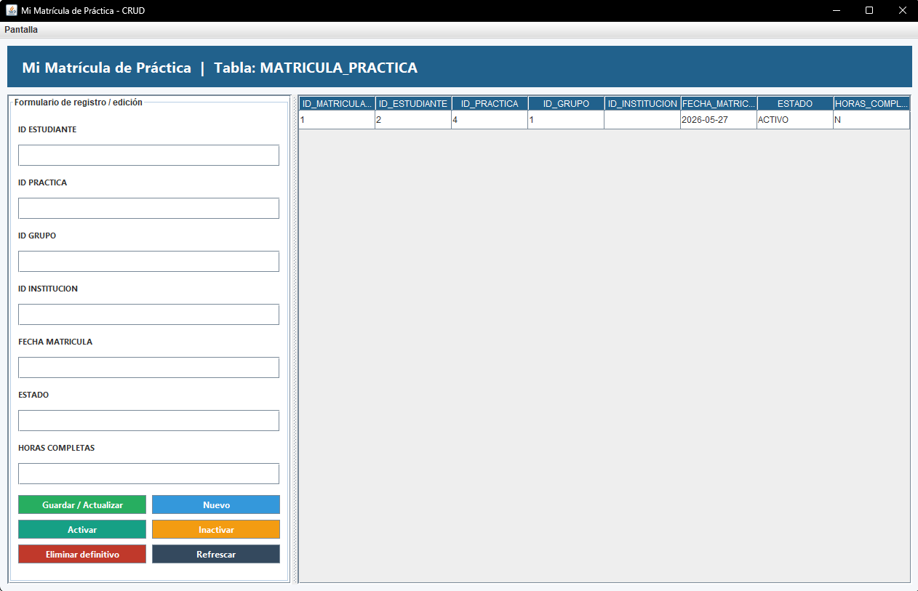
Figura 24. Registro de actividades del estudiante.
El cuestionario de evaluación permite responder preguntas configuradas por el docente asesor. Estas respuestas sirven como evidencia académica del proceso formativo.
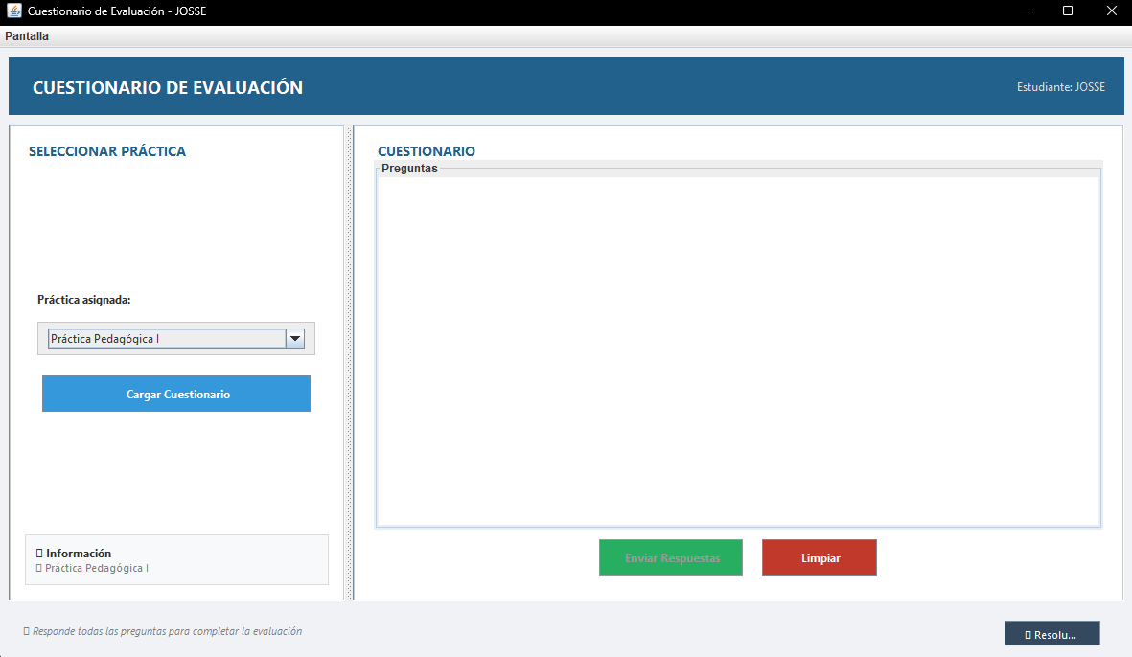
Figura 25. Cuestionario de evaluación del estudiante.
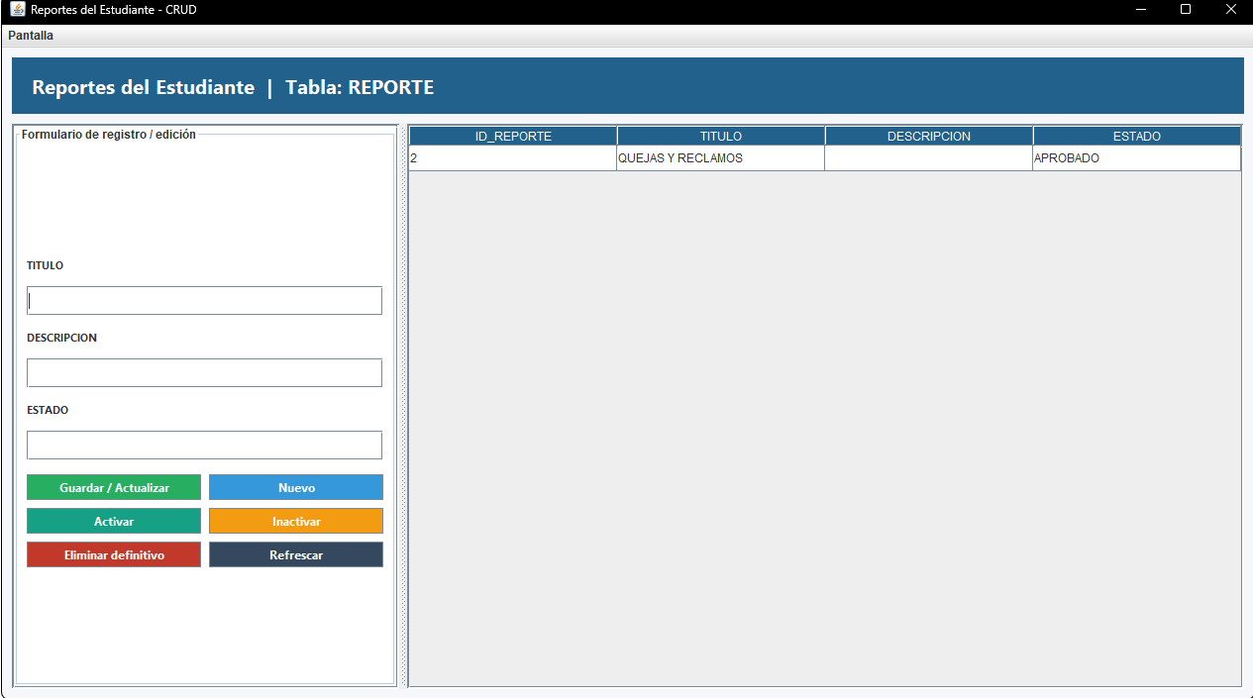
Figura 26. Respuestas del estudiante.
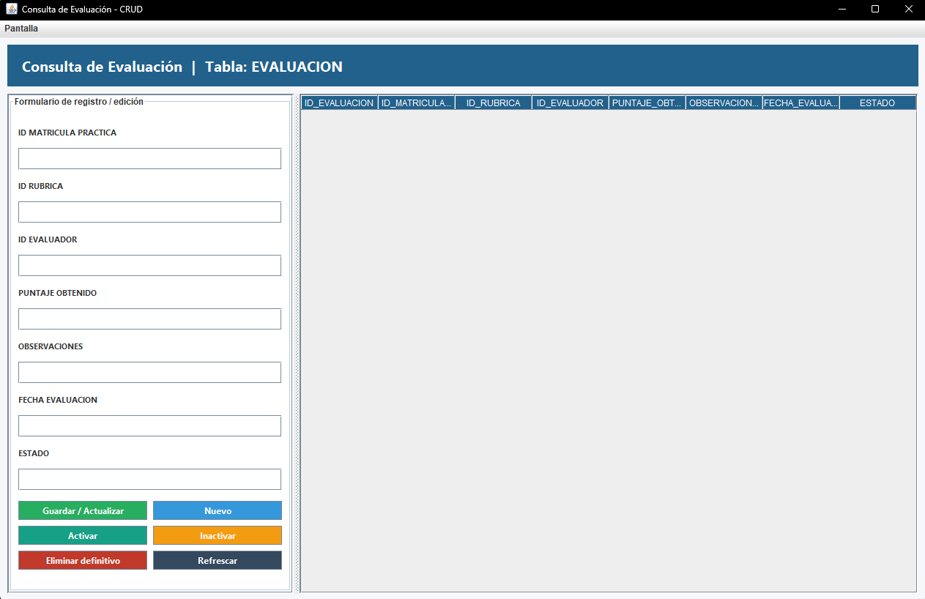
Figura 27. Consulta de calificación y retroalimentación.
4. Guía rápida de botones
Botón | Función
Ingresar | Valida las credenciales y abre el panel correspondiente al rol.
Buscar | Filtra los registros de una tabla según el texto ingresado.
Guardar | Registra o actualiza la información diligenciada en el formulario.
Nuevo / Limpiar | Limpia los campos para iniciar un nuevo registro.
Actualizar | Modifica un registro existente seleccionado en la tabla.
Eliminar | Retira o inactiva un registro según las reglas del módulo.
Activar / Inactivar | Cambia el estado operativo de un registro.
Exportar PDF | Genera un documento PDF con la información del reporte.
Cerrar | Cierra la ventana actual y retorna al flujo anterior.

5. Recomendaciones y solución de problemas
Situación | Recomendación
No inicia sesión | Verificar correo, contraseña, estado del usuario y conexión con la base de datos.
No aparecen registros | Usar el botón refrescar o revisar que existan datos cargados en la base de datos.
No guarda información | Completar todos los campos obligatorios y validar formatos de fechas o números.
No exporta PDF | Revisar permisos de escritura en la carpeta destino y que el reporte tenga información registrada.
Pantalla desajustada | Usar resolución mínima 1366 x 768 o maximizar la ventana.

6. Glosario
Término | Definición
Práctica académica | Proceso formativo donde el estudiante aplica conocimientos en una institución receptora.
Rúbrica | Instrumento de evaluación compuesto por criterios, niveles y ponderaciones.
Matrícula de práctica | Vinculación formal del estudiante a un grupo y práctica específica.
Institución receptora | Entidad o sede donde el estudiante desarrolla la práctica.
Reporte | Documento generado por el sistema para consolidar información del proceso.

